Como Cadastrar Compradores Integral?
Caminho da Rotina:
Cadastros Básicos
Compradores
Manutenção
Compradores
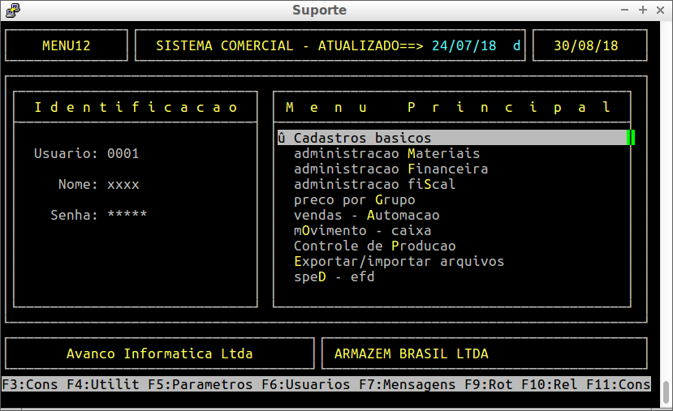
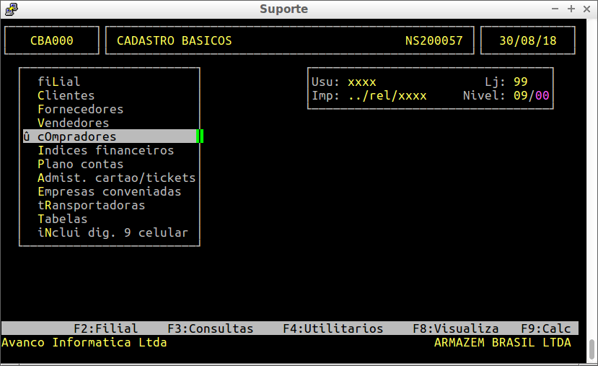

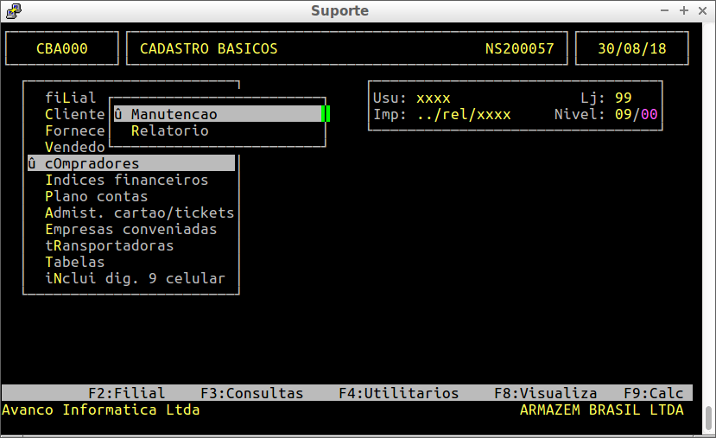
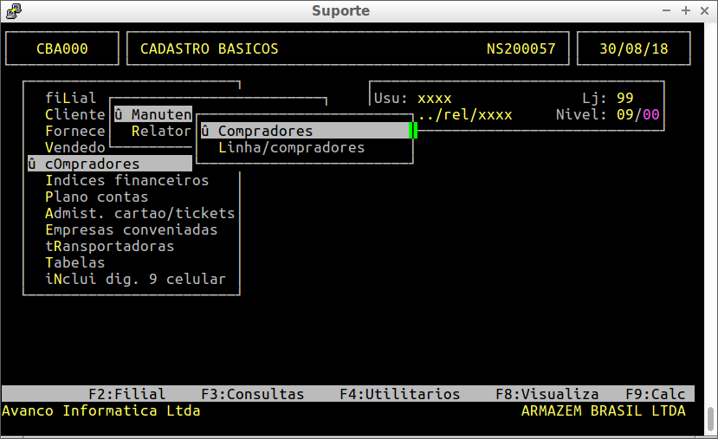

No Campo Código o sistema trará automaticamente a próxima sequência de numeração disponível
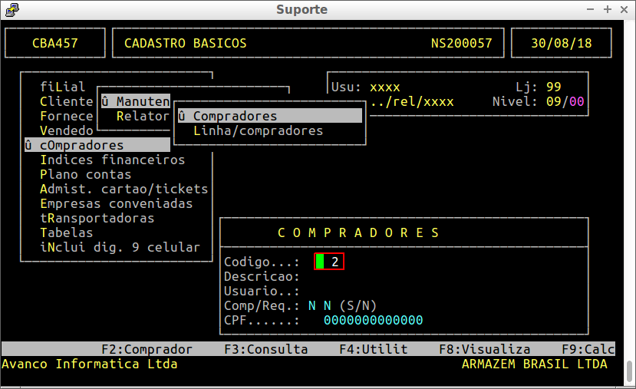
No Campo descrição indique o Nome do Comprador
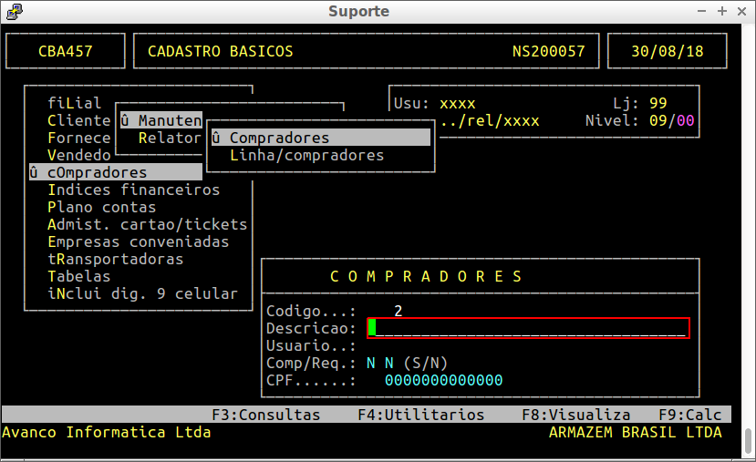

Caso seja necessário é possível vincular um usuário ao comprador, indique a numeração desejada
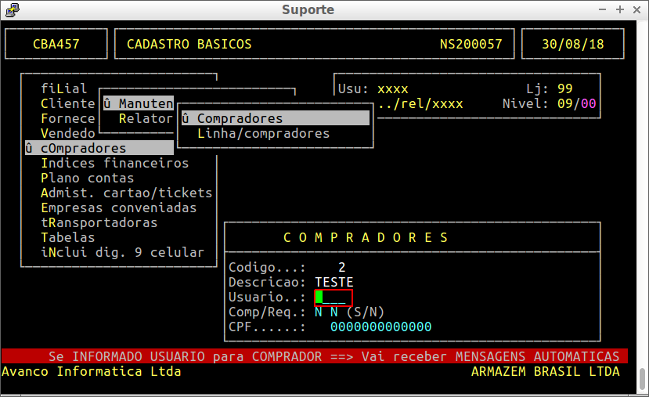
O Campo "Comp" define se serão enviadas mensagens automáticas sobre compras, sendo assim marque S para sim ou N para não.
O campo "Req" define se serão enviadas mensagens automáticas sobre requisições, sendo assim marque S para sim ou N para não.
Atenção! O acesso há esses campos só é possível se informado um número de usuário, caso não seja informado o sistema move o cursor para o próximo campo → CPF

No campo CPF informe o CPF do comprador
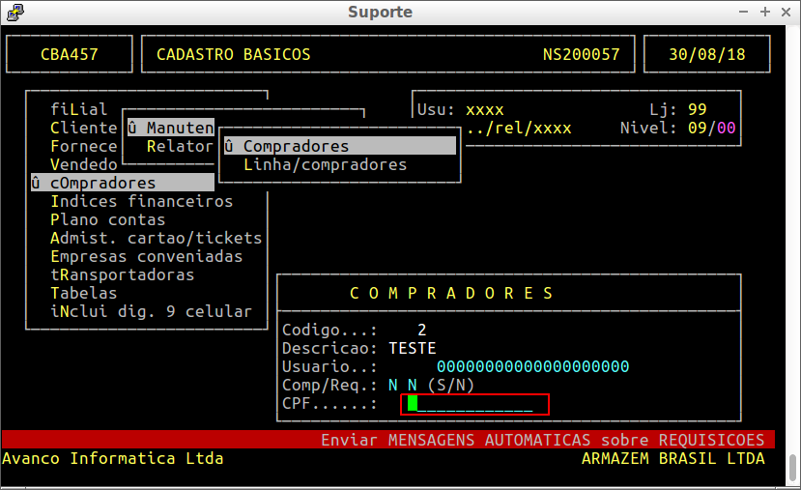
Após preencher os campos pressione Enter para confirmar.
